Fundo Discreto Edelstahlblende 900mm

wedi

Eigenschaften

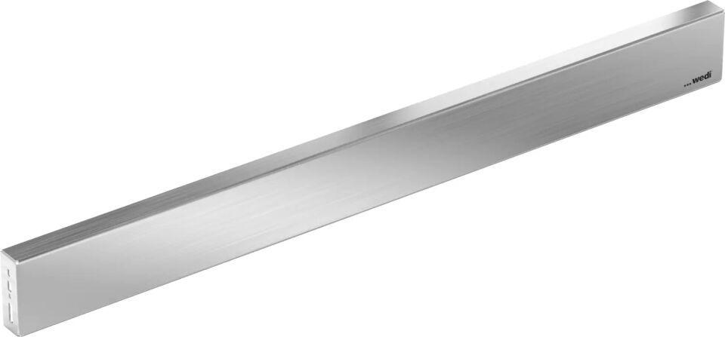

GTIN:

4024125124799

HAN:

077200206

Breite (mm)

59,00

Höhe (mm)

22,50

Länge (mm)

880,00

Gewicht (kg)

1,07